*По состоянию 29.12.2021*

*12 час. 00 мин.*

**Информация Комитета по делам молодежи Тверской области**

**о подарках-желаниях, вручаемых в рамках   
Всероссийской благотворительной акции «Ёлка желаний»**

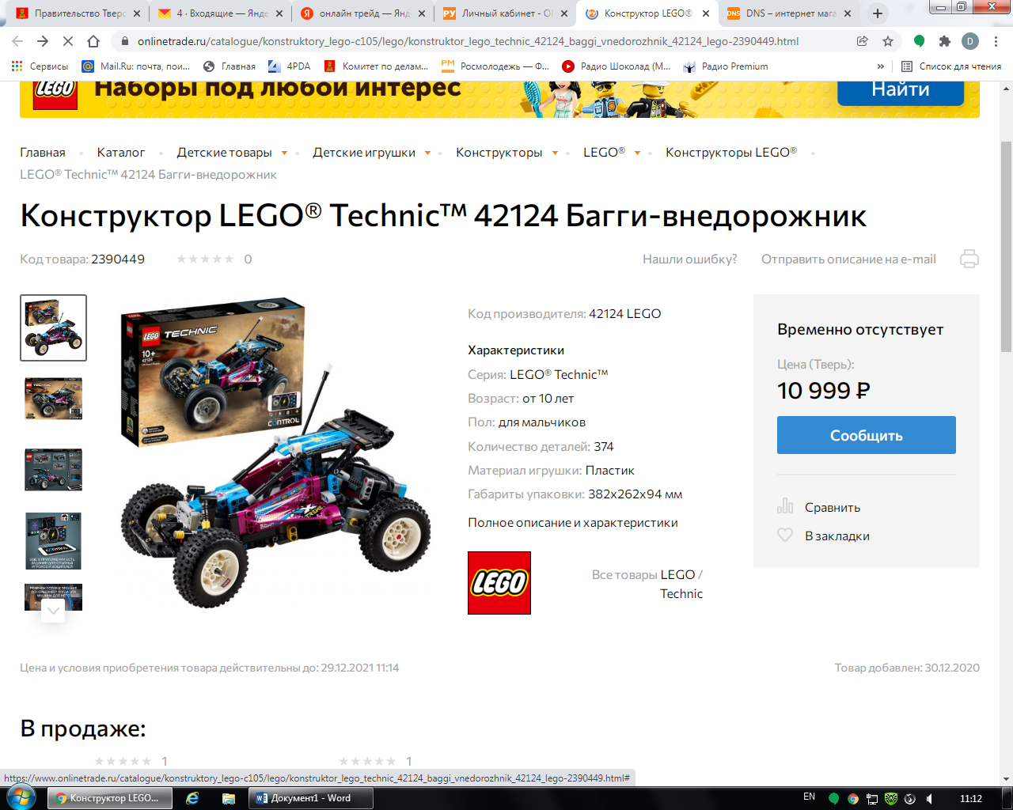

**Серия:** LEGO® Technic™

**Возраст:** от 10 лет

**Пол:** для мальчиков

**Количество деталей:** 374

**Материал игрушки:** Пластик

**Габариты упаковки:** 382х262х94 мм

**Вес упаковки:** 0.915 кг

**Тип питания:** 6хAA

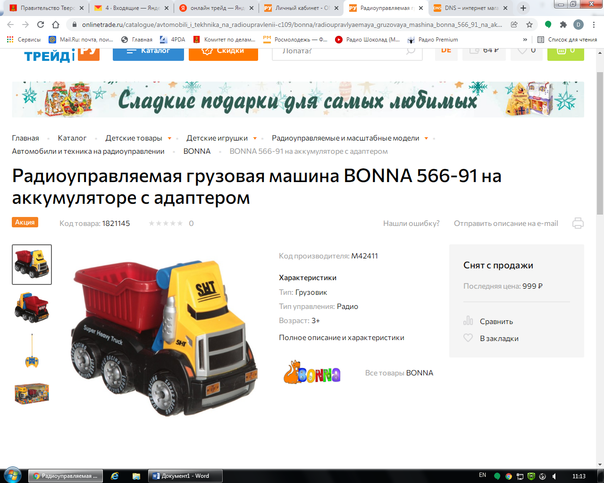

Машинка на пульте управления Happy Truck отлично подойдет для веселой игры. Управление происходит с помощью джойстика, конструкция которого выполнена с учетом анатомических особенностей рук детей. Машинка работает на аккумуляторе, который полностью заряжается за 1.5 часа. Время работы составляет в среднем около 10-15 минут. Помимо всего прочего, машинка обладает звуковыми и световыми эффектами, может ездить не только вперед-назад, но и вправо-влево, что лишь прибавляет ей очарования. Играя с машинкой, ребенок разовьет воображение и фантазию.

**Тип батареек:** аккумулятор.

**Время игры:** 10-15 минут.

**Время зарядки:** 1-1,5 часа.

**Дальность действия:** 20 м.

**Из чего сделана игрушка (состав):** пластик, резина.

**Размер упаковки:** 42.8 х 25.8 х 6.5 см.

**Упаковка:** картонная коробка блистерного типа.

**Тип питания для пульта управления:** 1 х 9v / 6LR61 типа "крона".

**Количество каналов управления:** 4 канала.

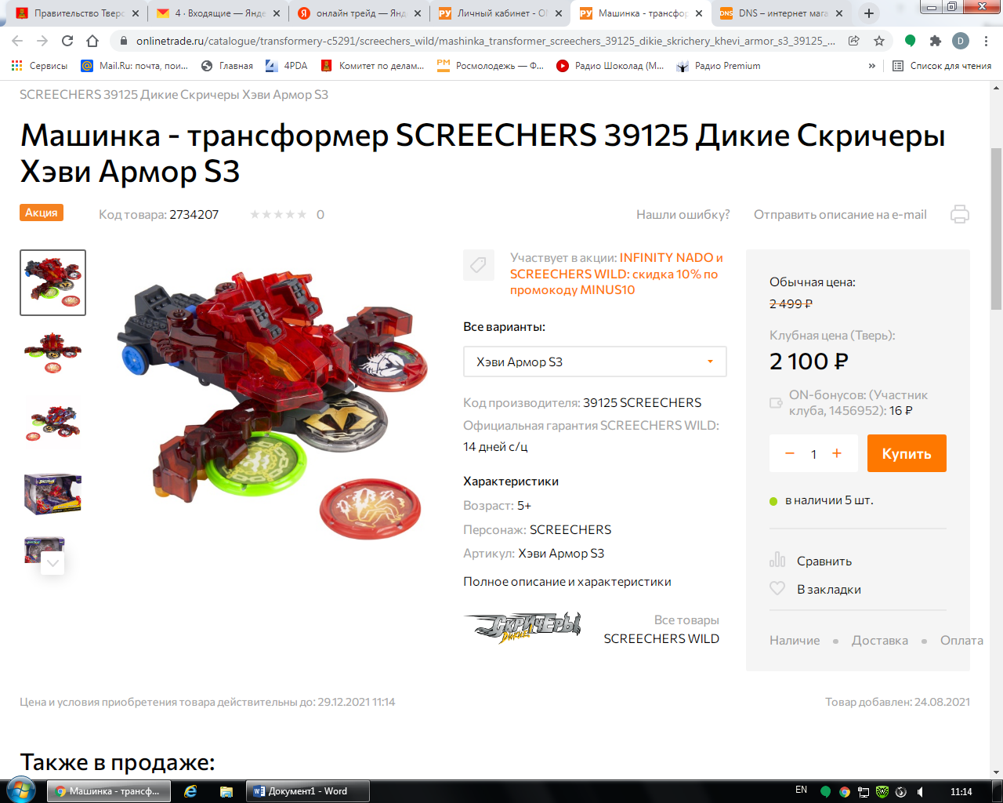

Дикие Скричеры выходят на Галактический уровень баттлов! Коллекция Space - новые яркие трансформации, мощные кувырки и высокий уровень детализации Скричеров!Яркая трансформация Скричер-Форс – крупный размер и устрашающий внешний вид приведут к победе в баттле! Дикий Скричер Хэви Армор из линейки S3 разгоняется, захватывает 3 диска и активирует скричер-форс, делает кувырок на 360° и самостоятельно трансформируется прямо в воздухе. Обратно в машинку игрушка собирается вручную. Несколько движений - и она готова к новому кувырку.В набор входит машинка-трансформер (10х5.5х15.5 см), 4 трансформационных диска диаметром 3 см и инструкция на русском языке. Игрушка упакована в коробку с окном (22х17х16 см). Играть со Скричером можно где угодно, никаких дополнительных приспособлений не требуется.

**Возраст:** 5+

**Персонаж:** SCREECHERS

**Артикул:** Хэви Армор S3

**ИТОГО: 12 400 – 3 Подарка + 1 000р упаковка**

**Временно исполняющий обязанности**

**председателя Комитета по делам**

**молодежи Тверской области А.С. Прохорова**

Наветная Татьяна Николаевна

8 (4822) 32 11 68